**DISEÑO DE INTERFACES**

**ACTIVIDAD 1**

Regino Bosch Lozano

###### Ejercicio 1. Realizar el análisis de 2 páginas Web, por ejemplo:

<http://www.louvre.fr/>

<https://www.skype.com/es/>

y determinar si siguen las reglas de diseño planteadas por Gestalt (proximidad, semejanza, simetría, continuidad, cierre, figura-fondo, simplicidad-equilibrio) y en el caso de que estén presentes justificarlo y poner un ejemplo.

Proximidad

-Lovre tendemos a agrupar los elementos en figuras , la primera un rectangulo y la segunda un cuadrado.

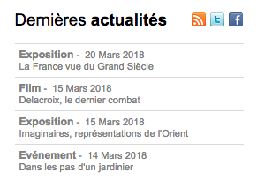

-Skype sin estar los elementos separados por bordes se puede apreciar 6 columnas.

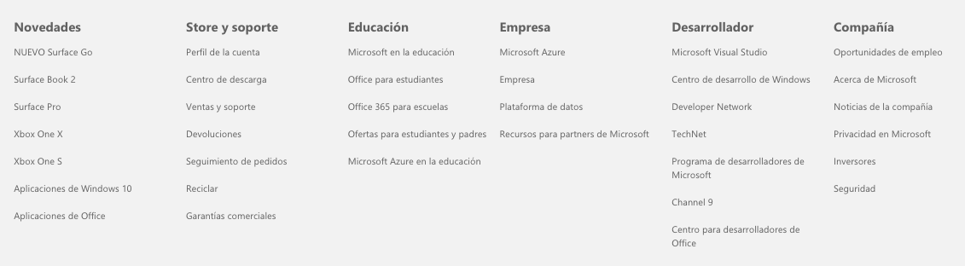

Semejanza

-Lovre todos los links en gris claro

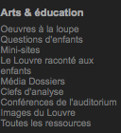

* Skype todos los links són en un gris.

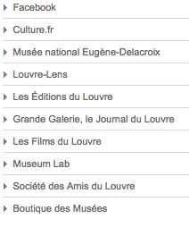

Simetría

-Lovre no encuentro simetría

-Skype, el propio logo de Microsoft es simétrico

Macintosh HD:Users:web:Desktop:Captura de pantalla 2018-09-19 a las 11.38.09.png

Continuidad

Cierre

Lovre cón diferentes elementso se crea el logotipo.



Skype no hay cierre en ningún elemento.

Figura-fondo

Simplicidad

Lovre al tener los cuadrados separados y casi juntos, 3 cuadrados que juntos forman un rectangulo.

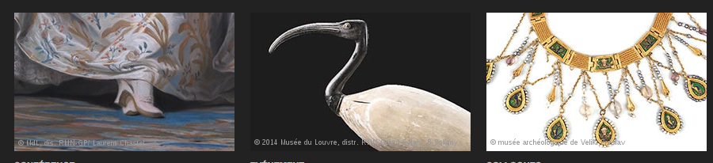

Skype nos muestra figuras semicuadradas que són muy faciles de divisar y dividir.

